2.b – PONAVLJANJE
- Poredaj po veličini sljedeće kapacitete memorije počevši od najmanjega.
1025 MB, 1GB, 0,01 TB, 101 GB 13.

- Poredaj po veličini sljedeće kapacitete memorije počevši od najvećega.
4 MB, 4072 KB, 0,1GB, 2400 MB 14.

- Preračunaj koliko je:
0,72 𝑘𝐵 = ? b

- Što je veće: 2,86 M𝐵 ili 0,089 GB?

- Preračunaj koliko je:
10,743 b = ? MB

- Pomoću predznaka + u registru zapisuju se _______________________, a pomoću predznaka – zapisuju se ______________________.

- Što je registar?

- Koje su veličine registra?

- Objasni sliku (postupak, način, spremanje u registar…)
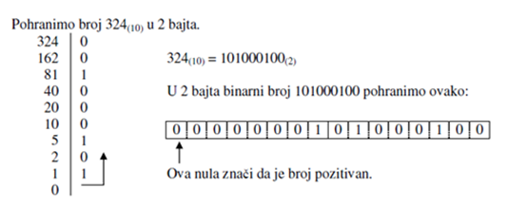

- Objasni sliku (postupak, način, spremanje u registar…)
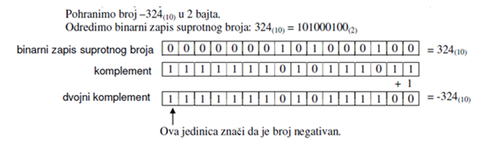

- Izračunaj:
- 101101+1011

- 0101*0110

- 1011010 – 01011101

- 1010,011*0111

- 0001111-000011110

